Игры по развитию мелкой моторики для дошкольников

своими руками

«Истоки способностей и дарований детей – на кончиках их пальцев»

В.А. Сухомлинский

Мелкая моторика - одна из сторон двигательной сферы, которая непосредственно связана с овладением предметными действиями, развитием продуктивных видов деятельности, письмом, речью ребенка
Начинать работу по развитию мелкой мускулатуры рук нужно с самого раннего возраста. Уже грудному младенцу можно массировать пальчики (пальчиковая гимнастика), воздействуя тем самым на активные точки, связанные с корой головного мозга. В раннем и младшем дошкольном возрасте нужно выполнять простые упражнения, сопровождаемые стихотворным текстом, не забывать о развитии элементарных навыков самообслуживания: застегивать и расстегивать пуговицы, завязывать шнурки.
Представляю мои игры, ручной работы:
Игра с прищепками

Прищепкотерапия – это старинный народный способ массажа рук. Игры с прищепками хорошо развивают щипковый хват, способность перераспределять при щипковом хвате мышечный тонус. Наряду с главной целью использования прищепок – развитием тонких движений пальцев рук, они помогают закреплять сенсорные навыки и пространственные представления, развивают коммуникативную функцию речи, воображение, творческие способности и помогают сделать работу по коррекции звукопроизношения разнообразной и интересной.
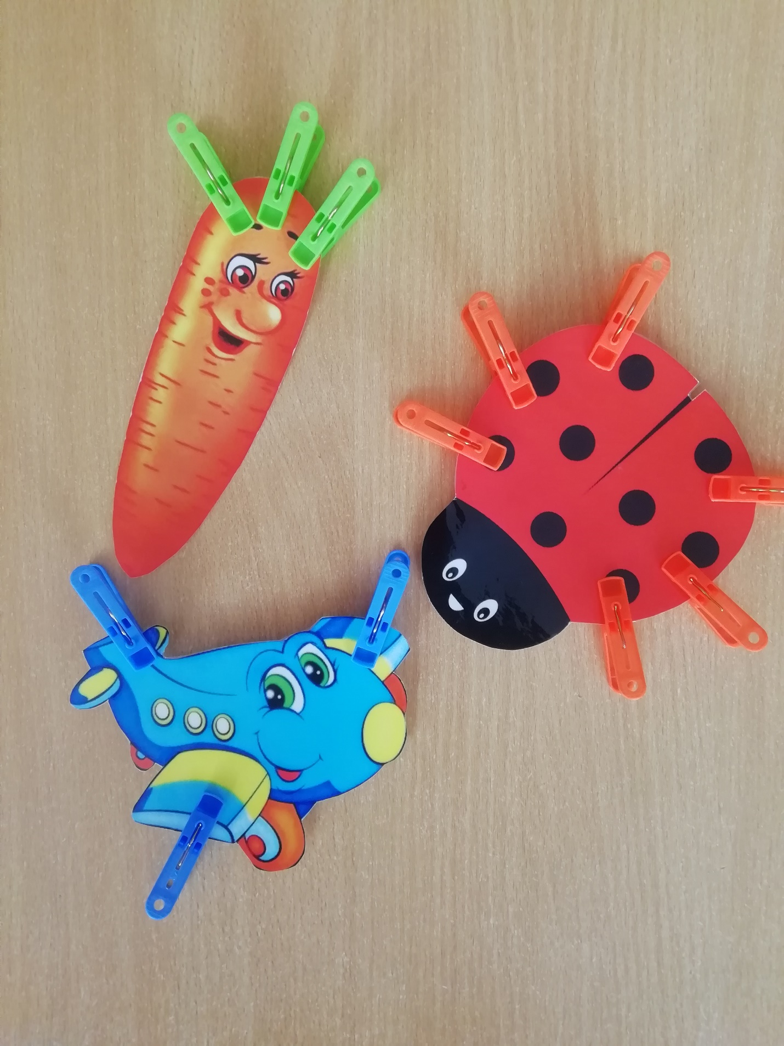

Сказки на липучках
Игра представляет собой мини-спектакль по сказкам. Предназначена для развития у дошкольников таких навыков, как речь, память, внимательность, творческие способности, развитие мелкой моторики рук.

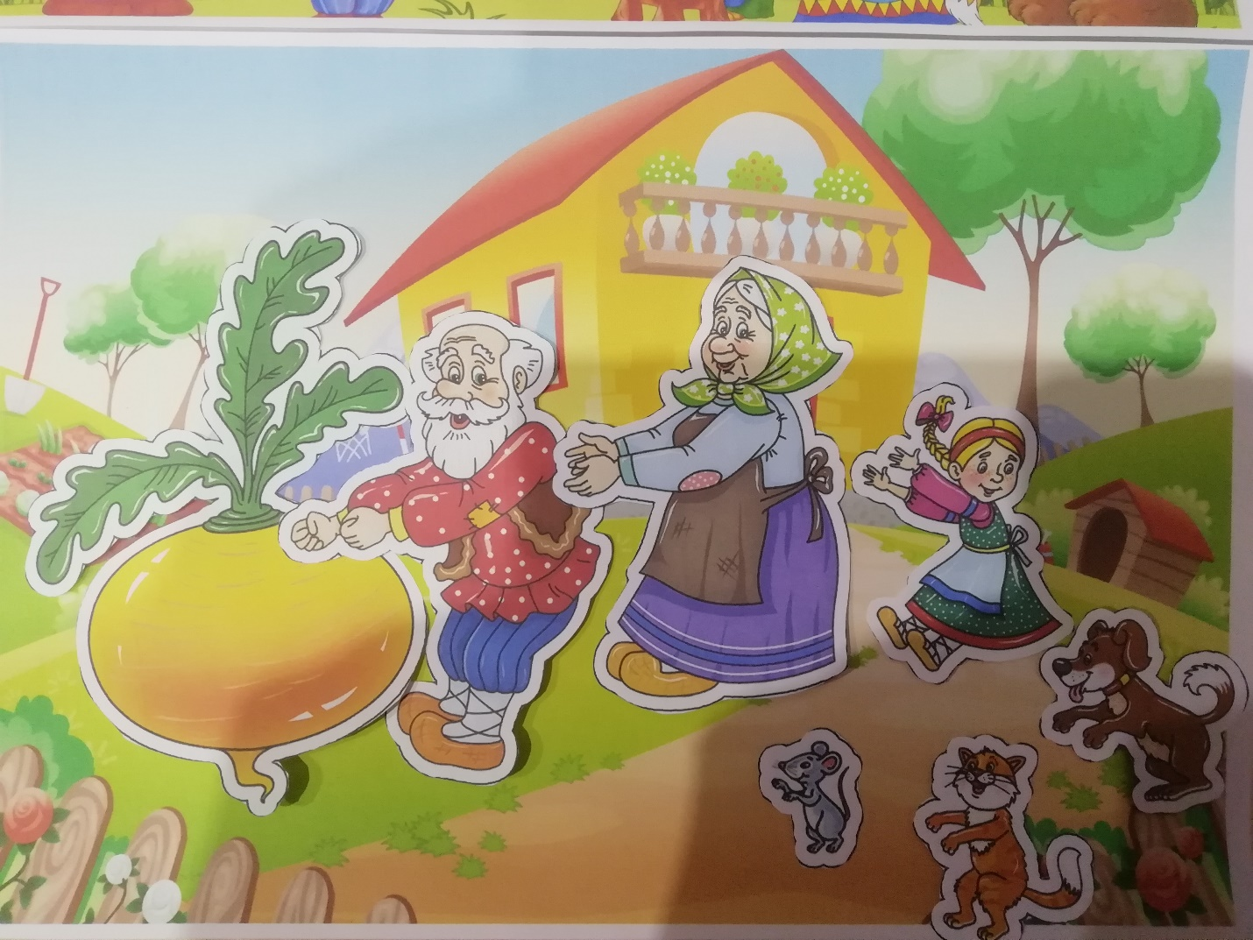

Дидактическая игра. «Застегивание-расстегивание пуговиц»

Игра способствуют развитию мелкой моторики, тактильного восприятия, координации движений обеих рук, глазомера, концентрации внимания, усидчивости, навыков классификации, развитию элементарных математических представлений
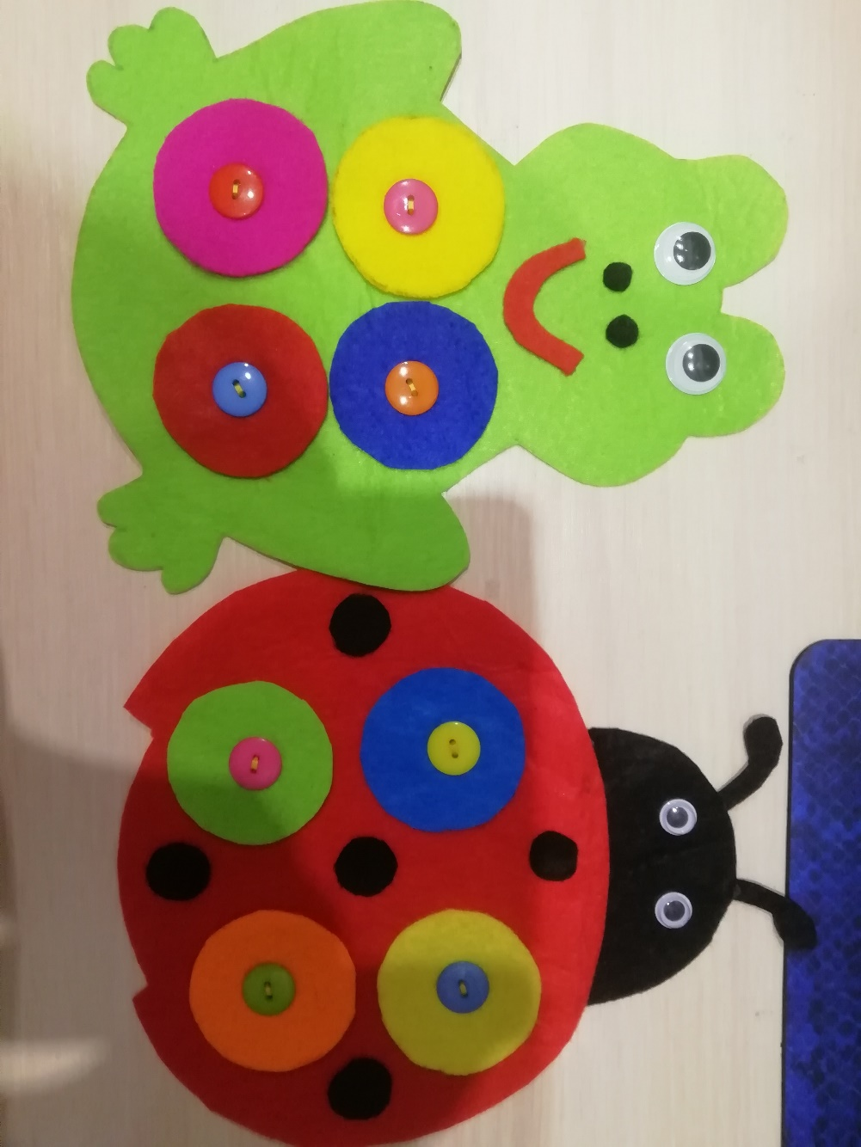

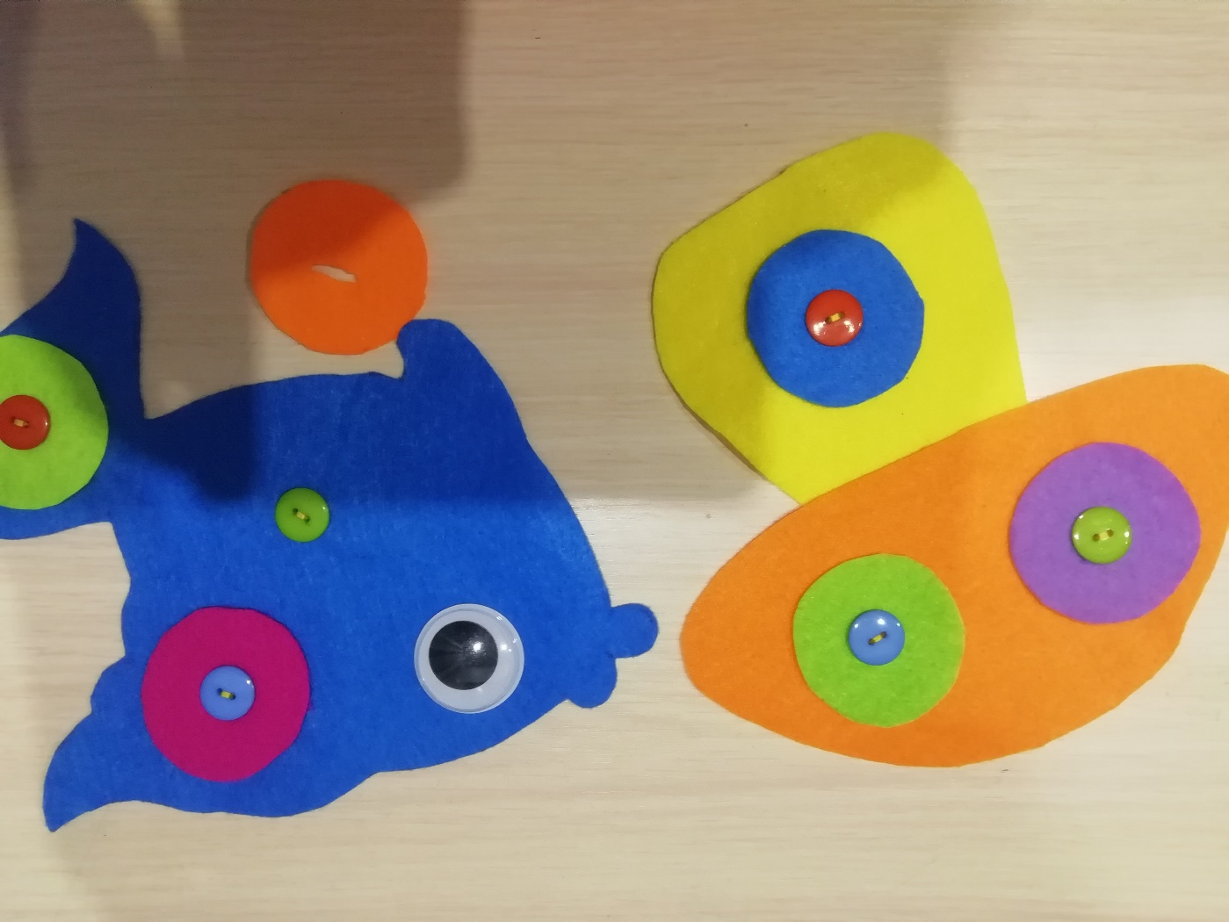

Игра. Разложи фрутокрышки

Игра развивает мелкую моторику, а это положительно воздействует на речь, внимание, мышление, координацию, наблюдательность, зрительную и двигательную память, концентрацию, воображение ребенка.
Так же игра затрагивает логическое мышление, развивает сенсорное восприятие, помогает учить и закреплять знания о цвете.

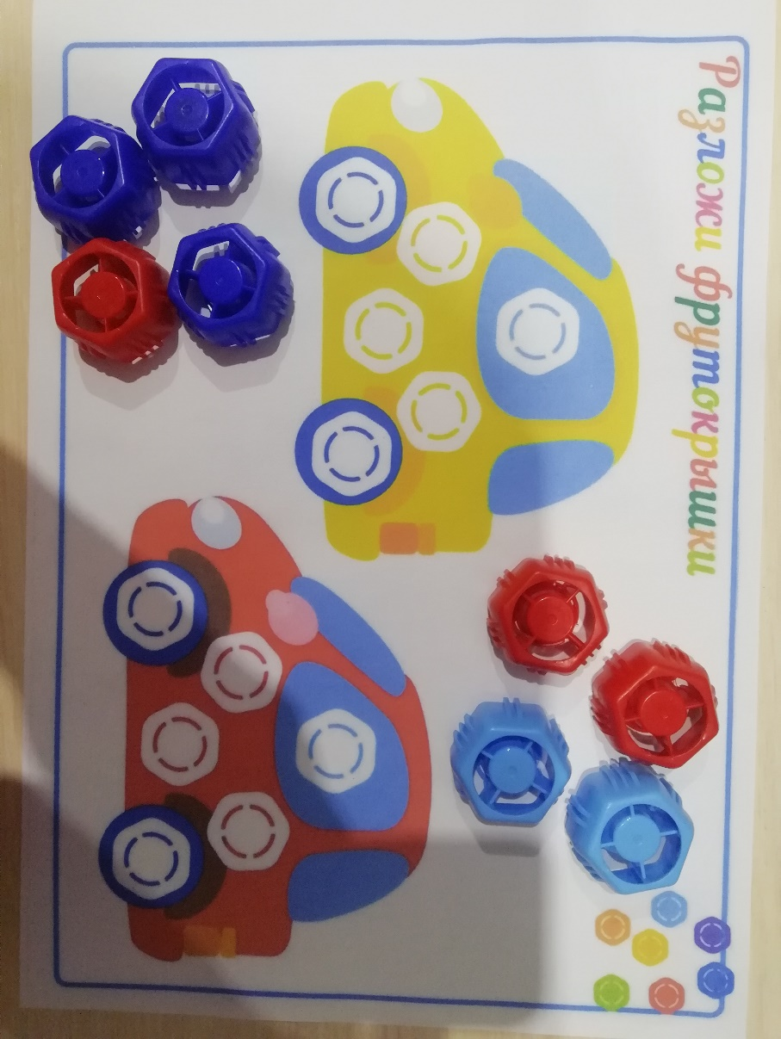

Игра. Русская матрешка
Развивает зрительную память, способствует концентрации внимания, мыслительной способности, моторики пальцев;
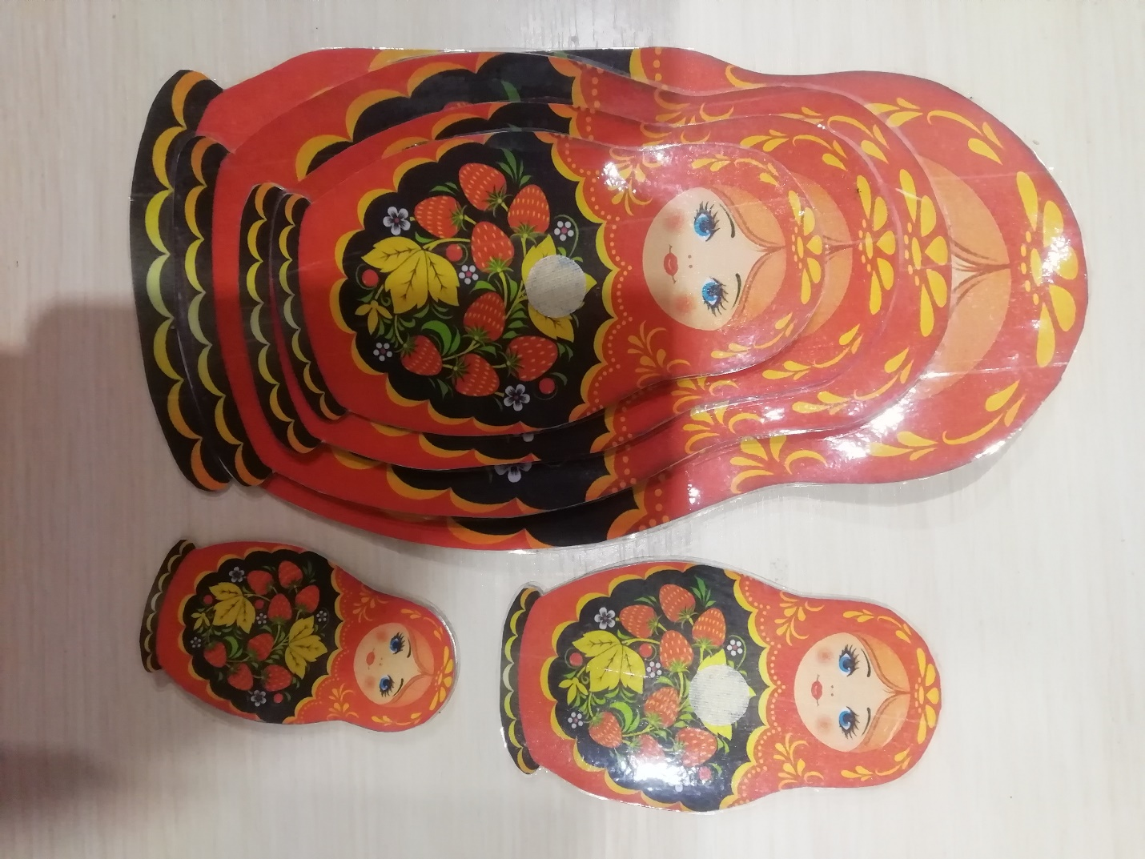

Шнуровка

В играх со шнурованием также развивается глазомер, внимание, происходит укрепление пальцев и всей кисти руки (мелкая моторика, а это в свою очередь влияет на формирование головного мозга и становления речи
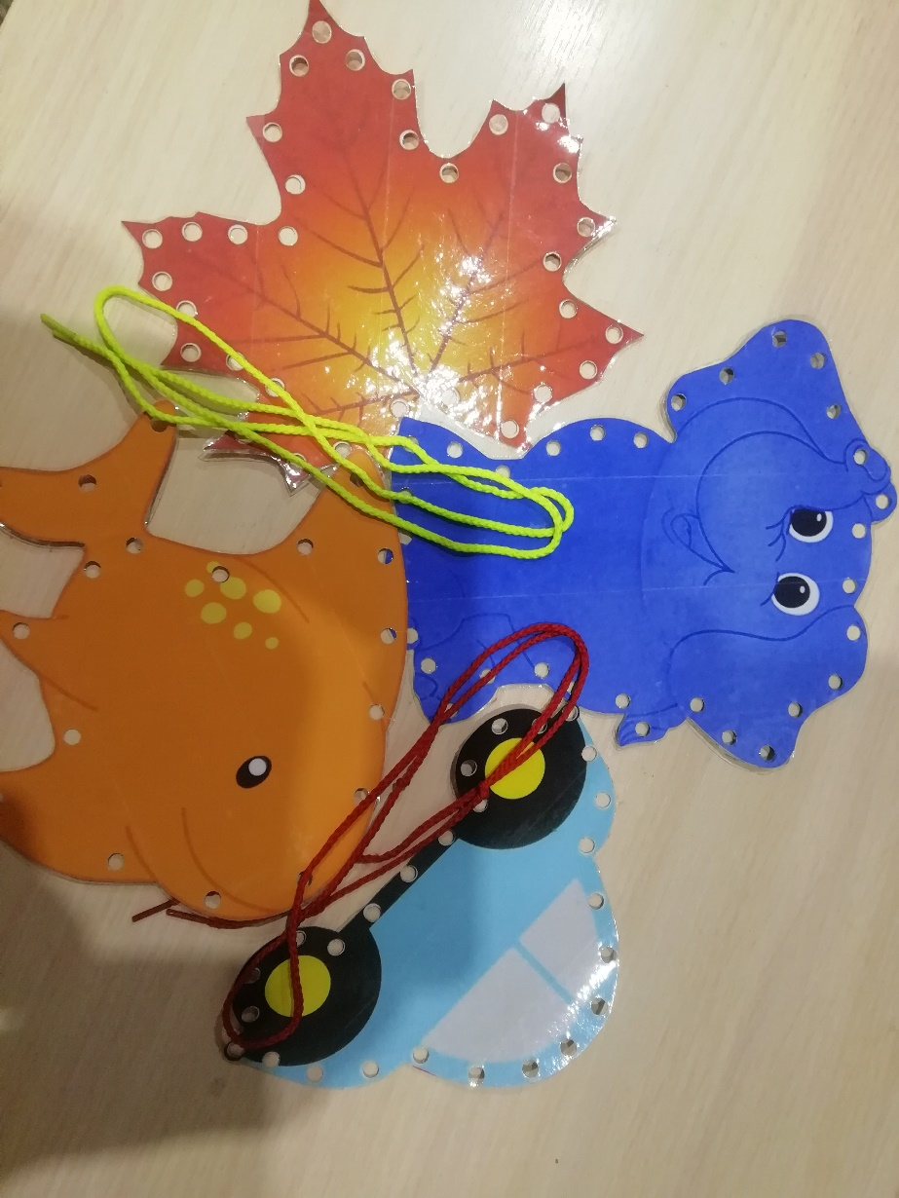

Пальчиковые дорожки из фетра
Пальчиковые игры, помимо развития моторики, способствуют также развитию взаимодействия левого и правого полушарий мозга, так как ребенок учится двигать пальцами в такт со словами.
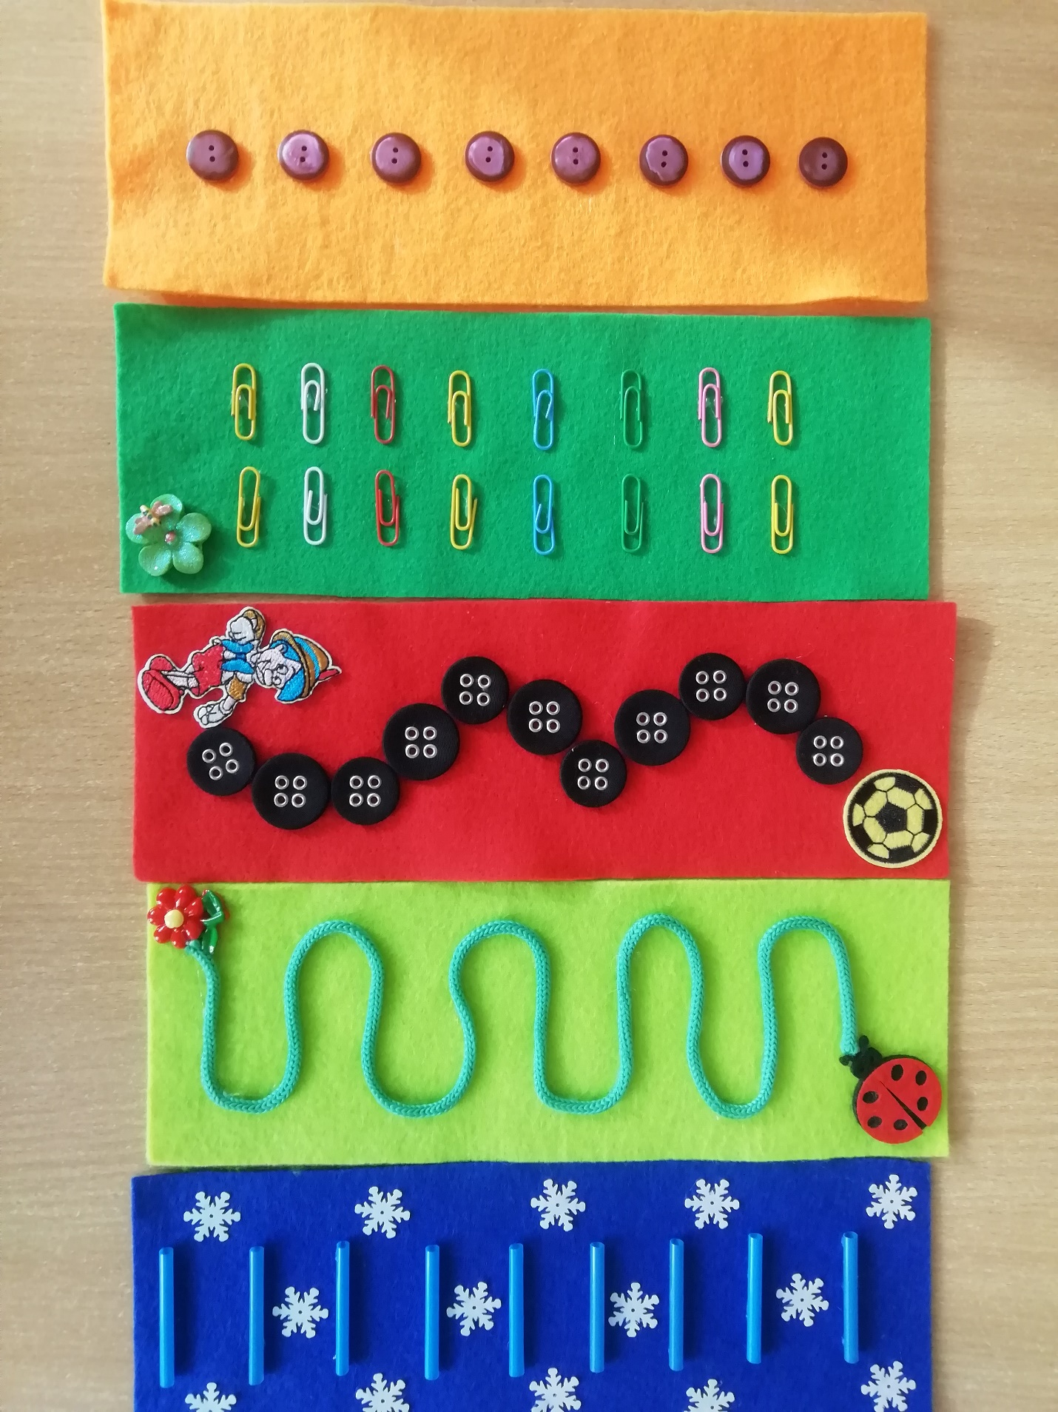

Игры с крышками

